Тема урока: Звук и буквы Яя

Цель урока: 1. Познакомить детей с буквой я,в начале и середине слова;
- Совершенствовать навыки правильного, сознательного,
выразительного чтения и письма слов с буквой я; увеличивать и обогащать словарный запас детей.
- Развивать фонематический слух, речь, логическое
мышление,
4. воспитывать наблюдательность.

Ход урока:

1 Организационный момент
Прозвенел у нас звонок,
Начинается урок.
2. Психологический настрой ( слайд 2)

Много интересного будем изучать,
Значит, будут нам нужны
Книжка и тетрадь.
Хорошо известно вам, что должен ученик
При себе всегда иметь ручку и дневник.
А теперь, ребятки, ротики закрыть,
Будем мы по теме только говорить.

3 Правила посадки за партой во время урока. ( слайд 3,4)

4.Вызов интереса.
Сегодня мы отправимся с вами в путешествие на нашем поезде знаний, но чтобы ехать на поезде надо купить билет, да не за деньги, а за ваши знания будет выдаваться билет.
Вы готовы приобрести билеты на наш волшебный поезд? Начинаем.

4. Повторение пройденного.
1) Первое задание: «Алфавит»
- Прочитай алфавит.
- Сколько букв в алфавите? (33)
- Сколько гласных букв (10)
- Сколько согласных букв? (21)
- Какие буквы не обозначают звуков? (ь ъ)

.2) Игра “Дополни предложение”,(слайд 5)

1). Звуки бывают…
гласные и…
твёрдые и…
звонкие и…
2). Звуки слышим, буквы… (слайд 6,7)
3). В слове столько слогов, сколько… гласных.
4). После твёрдых согласных пишутся гласные.. ( а,о,ы,у).
5) После мягких согласных пишутся гласные… ( и,е,ё)
6) Как отличить согласный звук от гласного?
( Воздух свободно идёт через рот,
Нет препятствий разных,
Голос участвует, голос зовёт,
Звук получается гласный).

Работа по карточкам ( 4 человека)

5) Игра «Прятки» Какая буква спряталась? ( слайд 8)
После того, как откроются все буквы,
- задания на группировку: назови гласные-согласные, заглавные- строчные.

6) Игра «Буква в окошке». Узнай, какая буква заглядывает в наше окно?
Дайте характеристику звуков, которые обозначают эти буквы. ( слайд9)

7)Выработка скорости чтения. Читаем хором. ( слайд 10,11)

8) Игра «День-ночь». По команде «день» дети читают слово, по команде «ночь» закрывают глаза, учитель щелчком мыши меняет слово. По команде «день» открывают глаза и читают новое слово. Объясняют, что в слове изменилось. ( слайд 12)

9) Слоговая зарядка «Прочитай слово». (слайд 13)
Сани, сок, куры, лоси, кино, коты, астра, лиса, луна,карта.
10) Подбери картинку к слову ( слайд 14)
Седой старик
Добрый Айболит
Дорогие духи
Деревянные двери

11) Назови имена девочек нашего класса ( слайд 15)
- Выдели те, которые состоят из двух слогов. (Даша, Дарья)
Прочитайте имена мальчиков нашего класса (слайд 16)
- Назови одно и тоже имя написанное по разному ( Коля, Николай)

12) Работа у доски ( 2 человека) Дополнить предложения, списывание с печатного текста, определить количество слов в предложении.

.СОБАКА ЕСТ _____мясо______ .

ПО РЕЛЬСАМ ЕДЕТ____поезд_____.

13) Игра «Догадайся, что дальше?»
Цель: учиться читать предложения, учиться понимать прочитанное, развивать речь, развивать мышление.
В КОМНАТЕ ПОГАС СВЕТ.

ПРОЗВЕНЕЛ ЗВОНОК С УРОКА.

ПЕТЯ РАЗБИЛ ВАЗУ

МЫ КУПИЛИ БИЛЕТЫ НА ПОЕЗД.

14) Вставь пропущенный звук « Пирамида» ( слайд 17)
Ива, имя, игла, искра, избы, иволга.

15) Посчитайте до пяти то, что изображено на рисунке (слайд 18)
Одна радуга
Две радуги
Три радуги
Четыре радуги
Пять радуг

16) Зарядка для глаз. ( слайд 19,20,21)

17) работа по карточкам ( 4 человека)
В словах ест, ёлка посчитать, сколько букв, сколько звуков.
Проверка( по слайдам 22,23,24)

- Музыкальная физминутка

- Постановка проблемы урока.
Все получили билеты на поезд, а теперь в путь.

- Работа по электронному учебнику

1) Прослушать стих , посчитать сколько раз встретилась буква я (8 раз)
2) Знакомство с буквой Я
3) Слова на букву Я, назвать те, которые запомнили.
4) Ягодка 1
На что похожа буква я
Слепить из пластилина ( развитие мелкой моторики рук)
5) Ягодка 2
Место буквы я на ленте букв.
Чтение слогов с буквой я, договорить до слова
6) Ягодка 4
Буква я даёт два звука, когда стоит в начале слова и после гласной.
Игра « Засели домики» разделив слова с 1 и 2 звуками.
Закрашивание схемы слова як, рябина, яблоко
7) Ягодка з
Письмо букв Яя (2 строчки)
Найди элементы буквы я
Угадай правильно написанную букву я
8) Ягодка 5
Разгадать ребусы., впечатать слово
Заяц, стоя, семья
- определить количество букв и звуков в каждом слове.
Заяц – 4 буквы, 5 звуков
Стоя -4 буквы, 5 звуков
Семья -5 буквы, 5 звуков
Чтение слов с буквой я
7 Работа над выразительным чтением.
А теперь сказка в картинках. Внимательно слушайте, запоминайте картинки и героев. (Сказка «Курочка Ряба»)
Дети читают стихи, показывают картинки
Домашнее задание. Читать в спутнике букваря эту сказку «Курочка Ряба»
Каждый ребенок, рассказывая четверостишие, показывает иллюстрацию. Картинки иллюстрации были взяты из ресурсов интернета
8. Работа по учебнику.
Чтение рассказа «Яблоко» (по цепочке).
Работа над осмыслением прочитанного рассказа.
1.Где росла яблоня?
2.Кто на ней сидел?
3.Кто бежал по лесу?
4.О чем он попросил дятла?
5.Что же случилось?
6.На кого же упало яблоко?
7.Кто появился, когда заяц и ёж стали спорить, чьё яблоко?
8.Что же мог сказать медведь зайцу и ёжику? Чьё яблоко?
Правильно! Лучше разделить его на кусочки, чтобы никто не был обижен,
все были бы довольны.
9.Рефлексия.
Какая буква была нашим гостем на уроке?
Если вам понравился урок закрасьте яблоко красным цветом.
Если не очень понравился – желтым цвето.
Если совсем не понравился – зелёным цветом.
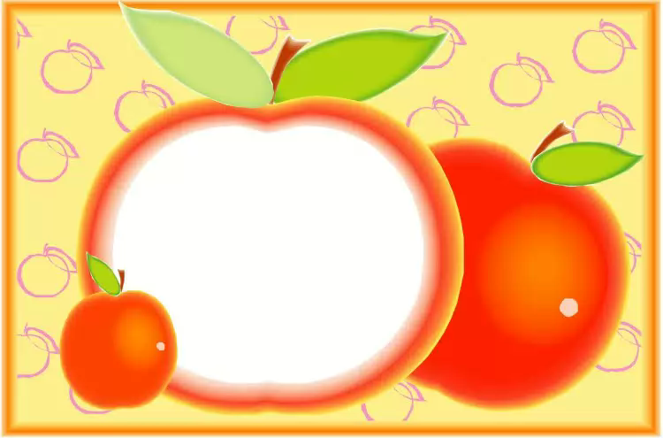
10. Подведение итога, Оценивание ребят. ( Оценкой вам служат ваши билеты на поезд. Сколько билетов – столько пятёрок получили за урок)

